**PONTIFÍCIA UNIVERSIDADE CATÓLICA DE MINAS GERAIS PRÓ-REITORIA DE PESQUISA E PÓS-GRADUAÇÃO DIRETORIA DE EDUCAÇÃO CONTINUADA**

**Curso/Oferta:** Arquitetura de Software Distribuído – Oferta 12 **Disciplina:** Arquitetura de Backend e Microsserviços **Professor:** Marco Mendes

**Aluno:** Joao Bosco/ Eduardo Borges

**Data:** 10/09/19

Justificativa Aula 03

1. A URIs devem ser baseadas em em substantivos, como a baixo é utilizado a palavra “comments” – comentario e nao com verbo do que a aplicação deve fazer.

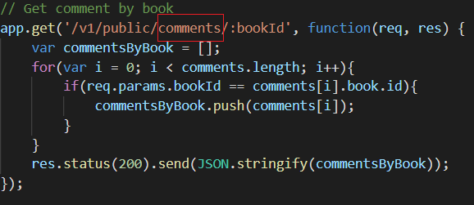

1. Pode se observar que as URIs mantem um padrão com substantivos no plural fazendo suas referencias a coleção.

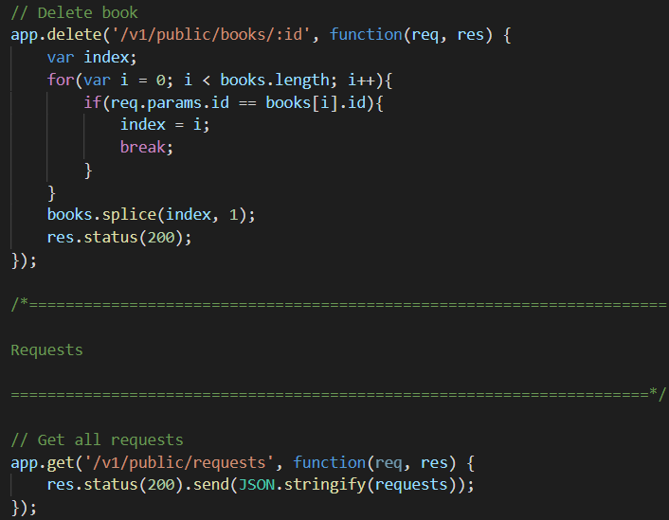

1. As Uris mantem uma boa estrutura interna sem depender dos dados que outras sao expostas e um crud completo separados facilitando o mapeamento. Separada por comentarios.

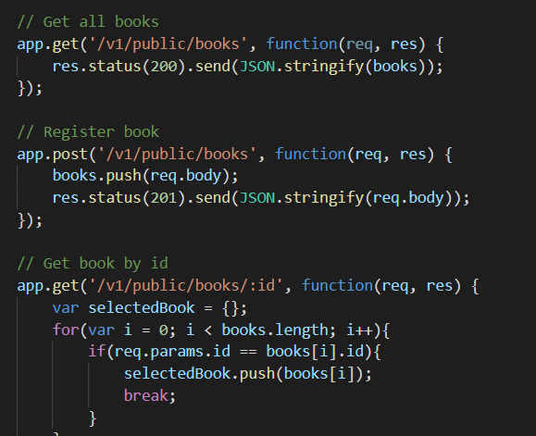

1. Api simples passando um endereço pratico e de facil leitura.

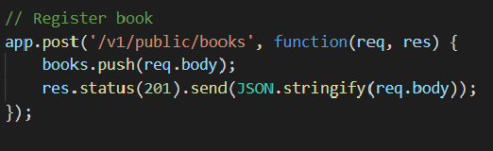

1. Utiliza se uma lista para atualizações em lote, referenciando os lotes que serão atualizados, melhorando o desempenho da aplicação.

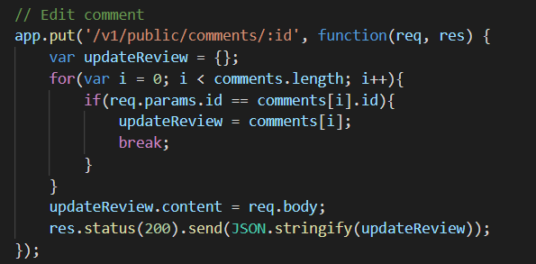

1. Data e hora nao foram necessarios.
2. Api com com comentarios diretos para facilitar a documentação.

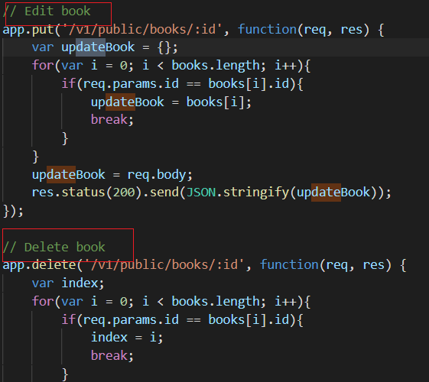

1. Não foi utilizado o HTTPS/SSL.
2. Para uma boa evolução da api utilizamos o versionamento assim nao quebra o funcionamento dos clientes.

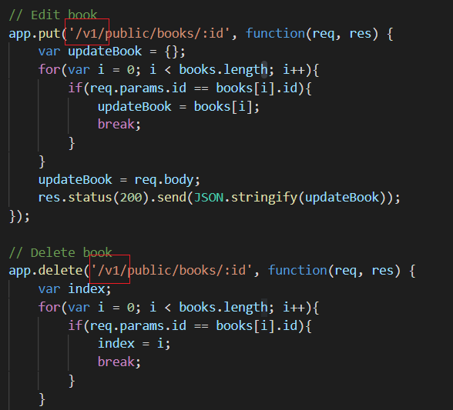

1. –
2. Utiliza-se o retorno necessario das 11 regras para os GET, POST.

